# VETORES

### 1 - VETORES E ESCALARES

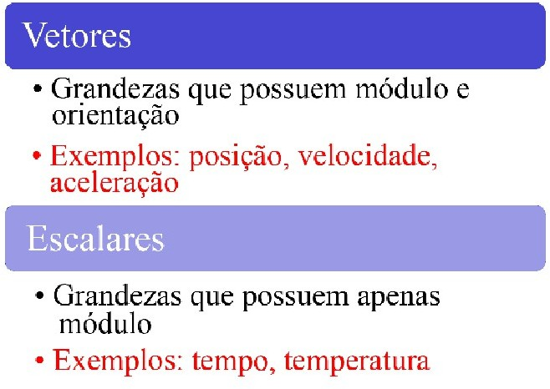

***1 - VETORES E ESCALARES***

Os vetores são representados por setas. O comprimento da seta indica o módulo.

A ponta da seta indica o sentido.

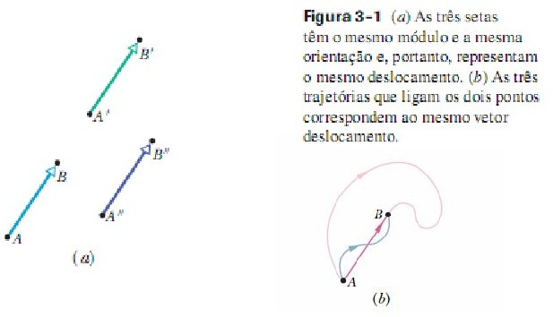

## Alguns autores representam um vetor usando uma letra em negrito, como **a**. Outros representam um vetor usando um seta acima de uma letra em itálico, como a .

***2 - SOMA GEOMÉTRICA DE VETORES***

## Podemos somar geometricamente o vetor **a** ao vetor **b** para obter o vetor resultante, **s**.

Para isso, posicionamos o segundo vetor, **b**, com a origem coincidindo com a ponta do primeiro vetor, **a**. O vetor resultante, ***s***, é o vetor que liga a origem de ***a*** à ponta de ***b***.

***2 - SOMA GEOMÉTRICA DE VETORES***

## Algumas Regras:

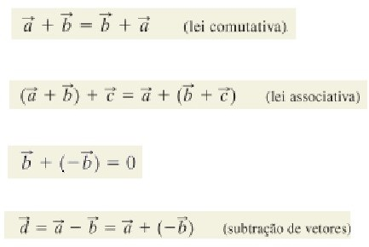

**EXEMPLO 1: SOMA GEOMÉTRICA! DE VETORES**

Figura (a)

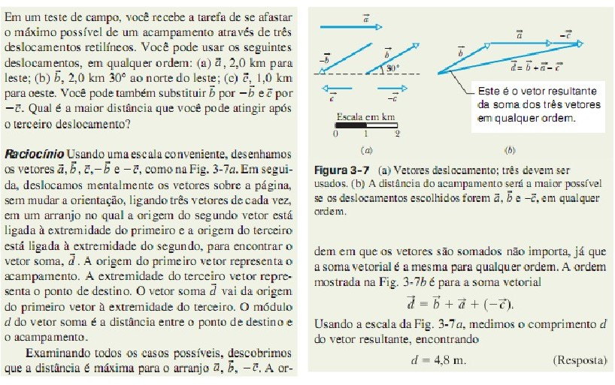

Figura (b)

Figura (a)

Km

***3 - COMPONENTES DE VETORES***

A componente de um vetor em relação a um eixo é a projeção do vetor nesse eixo.

O processo de determinar as componentes de um vetor é chamado de

resolução do vetor.

Um vetor no espaço tridimensional possui três componentes.

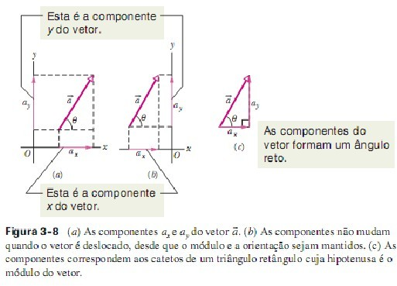

### 3 - COMPONENTES DE VETORES

**Podemos determinar as componentes de um vetor usando as propriedades dos triângulos retângulos.**

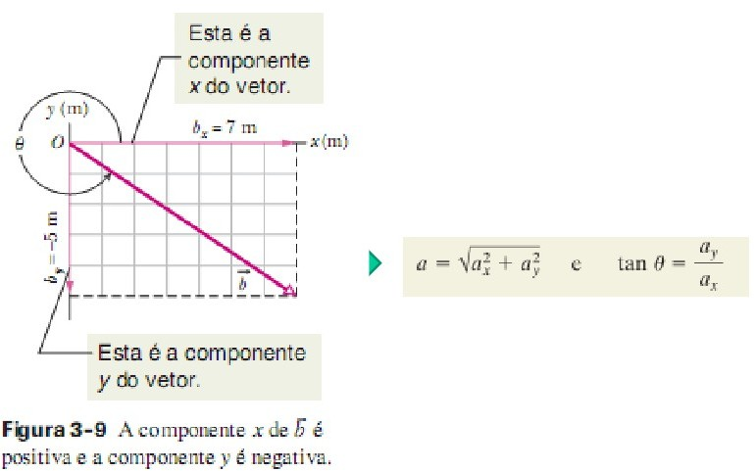

### EXEMPLO 2: DECOMPOSIÇÃO DE VETORES

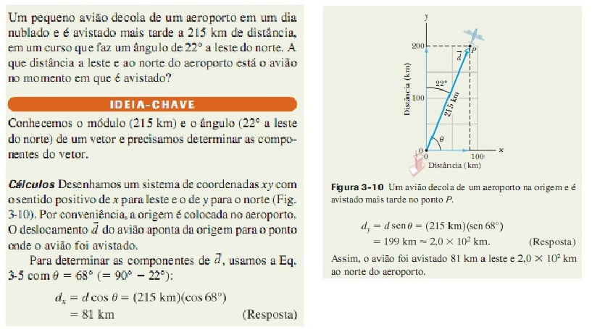

***3 - TÁTICAS PARA A SOLUÇÃO DE PROBLEMAS***

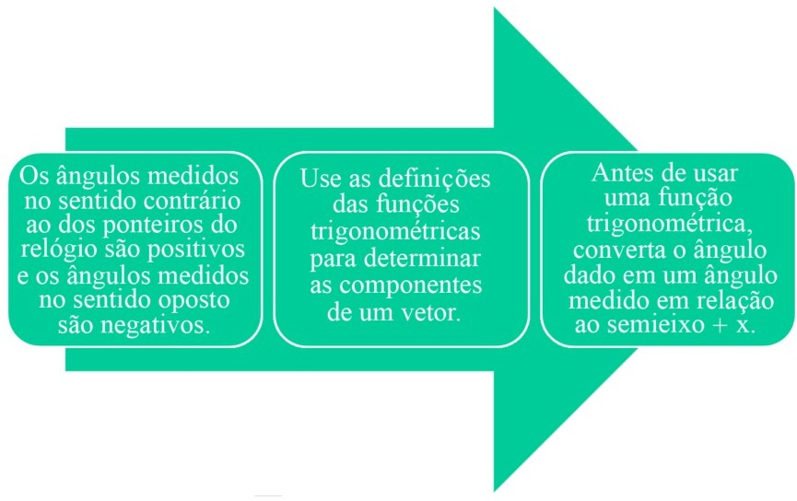

***4 - VETORES UNITÁRIOS***

## **Vetor unitário** é um vetor cujo módulo é 1 e que aponta em uma certa direção.

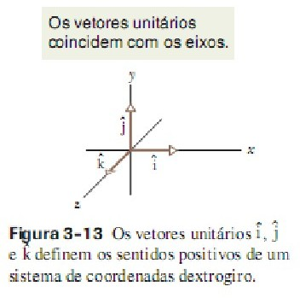

Os vetores unitários que indicam os sentidos positivos dos eixos x, y e z são representados como **i**, **j** e **k^**

## respectivamente.

Assim, o vetor ***a***,

## de componentes ***ax*** e ***ay*** nas direções x e y, pode ser escrito na forma da seguinte soma vetorial:

**a = ax + ay =** ax**·i +** ay**·j**

***5 - SOMA DE VETORES A PARTIR DAS COMPONENTES***

## Se então

Considere:

**a** = ax·**i** + ay·**j** + az·**K^**

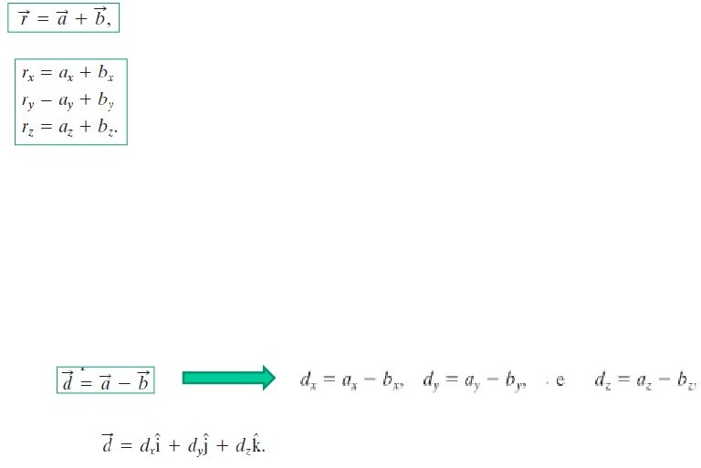

**b** = bx·**i** + by·**j** + bz·**K^**

## Isso significa que dois vetores são iguais se e somente se as componentes correspondentes dos dois vetores forem iguais.

O processo usado para somar vetores também pode ser aplicado à subtração de vetores.

## Exemplo:

onde

***EXEMPLO 3: SOMA DE VETORES***

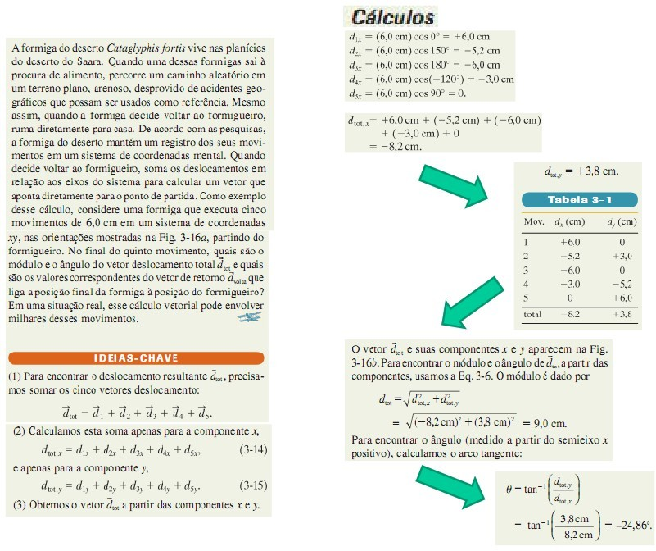

(a)

(b)

### EXEMPLO 3: SOMA DE VETORES

Nota:

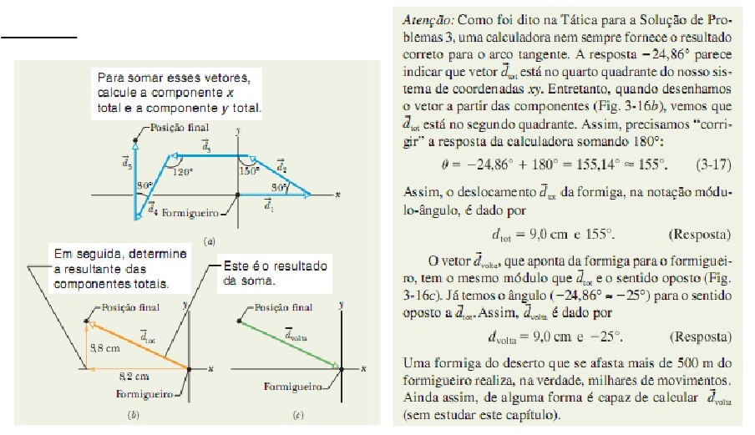

(b)

### 6 - VETORES E AS LEIS DA FÍSICA

**Liberdade de escolha do sistema de coordenadas**

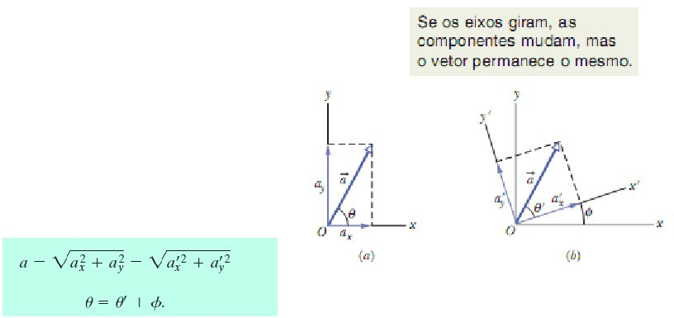

As relações entre vetores

não dependem da origem ou da orientação dos eixos.

As leis da física também

não dependem da escolha do sistema de coordenadas.

=

=

+

### 7 - MULTIPLICAÇÃO DE VETORES

***7-1. Multiplicação de um Vetor por um Escalar:***

## A multiplicação de um vetor por um escalar muda o módulo do vetor sem afetar a orientação:

e . ***â*** = ***â´***

### 7 - MULTIPLICAÇÃO DE VETORES

***7-2. Multiplicação de um Vetor por um Vetor: Produto Escalar***

## O produto escalar de dois vetores é representado como:

e definido como:

## onde a e b são os módulos dos vetores a e b , respectivamente, e φ

é o ângulo entre os dois

## vetores.

O lado direito é uma

**Cálculo simples do produto escalar:**

## grandeza escalar!!!!

**Faça o produto das respectivas componentes vetoriais i, j e k^.**

**E some os resultados!**

### 7 - MULTIPLICAÇÃO DE VETORES

***7-3. Multiplicação de um Vetor por um Vetor: Produto Vetorial***

A regra da mão direita é usada para

## O produto vetorial de dois vetores é representado como:

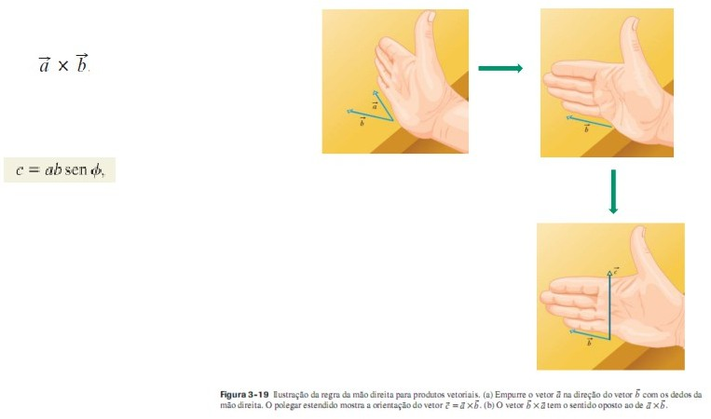

O resultado é um novo vetor,

## c, cujo módulo é dado por

onde a e b são os módulos dos vetores a eb, respectivamente, e φ é o menor entre os dois ângulos

## entre os vetores.

determinar a direção do vetor c.

### 8 - MULTIPLICAÇÃO DE VETORES:

***PRODUTO VETORIAL NA NOTAÇÃO DE VETORES UNITÁRIOS***

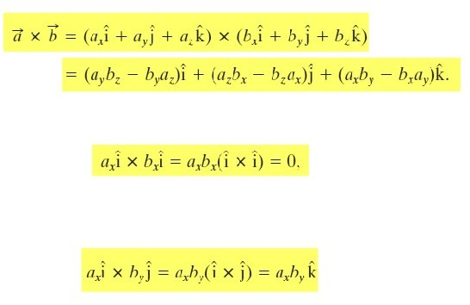

Note que

e

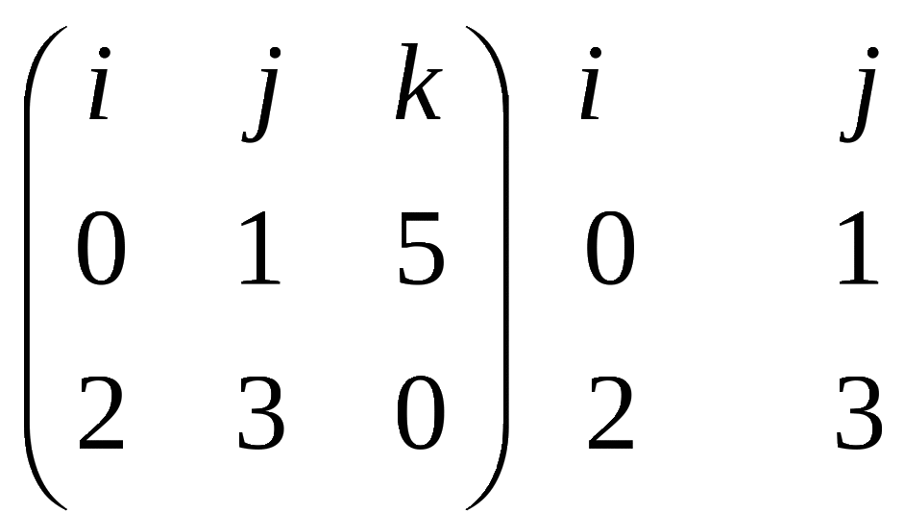**Outro método de cálculo!** Regra de Sarrus [exemplo]: Componentes de **a =>** 2ª linha da matriz

Componentes de **b** => 3ª linha da matriz

**ONDE**, Produto Vetorial = Determinante = 15**i** +10**j** -2**k**.

### EXEMPLO 4: PRODUTO VETORIAL

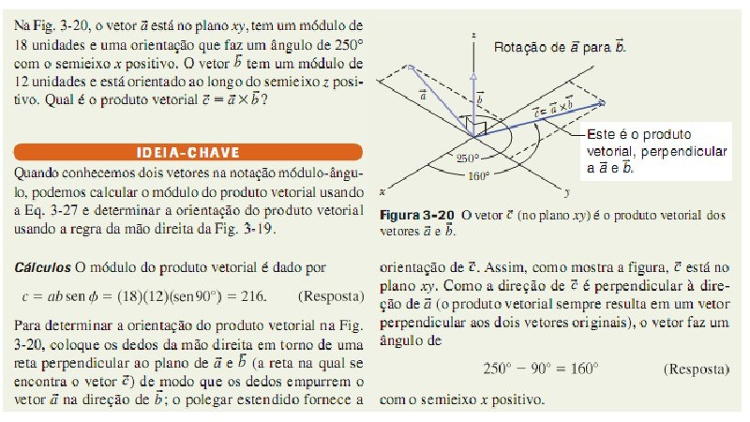

***EXEMPLO 4: PRODUTO VETORIAL, NOTAÇÃO DE VETORES UNITÁRIOS***

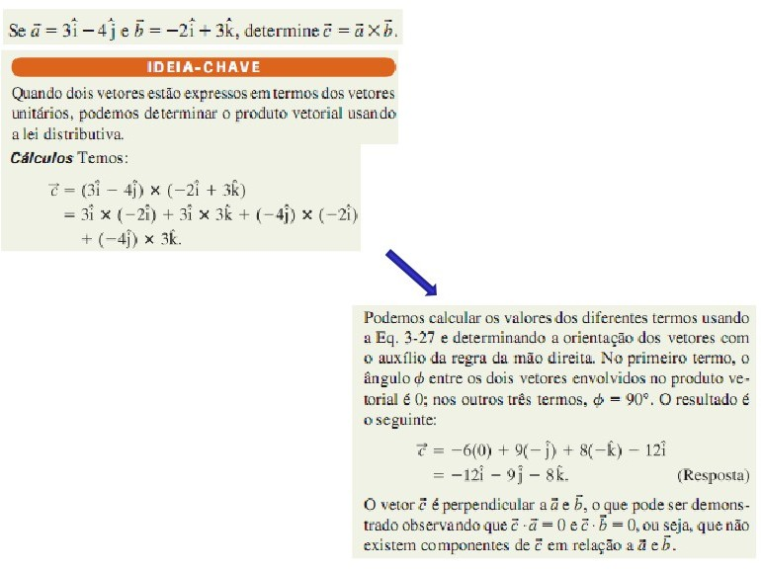

# TESTES DE MÚLTIPLA ESCOLHA

1. Defini-se o deslocamento de uma partícula como uma grandeza vetorial porque:
2. **o deslocamento pode ser especificado por um módulo e uma orientação;**
3. Os vetores **a**, **b** e **c** estão relacionados pela equação **c** = **a** − **b** . Qual dos diagramas ilustra melhor essa relação?
4. 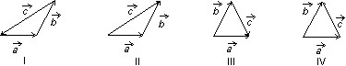**I**;
5. Um vetor de módulo 3 NÃO PODE ser somado a um vetor de módulo 4 de tal forma que o módulo da resultante seja:
6. **3;**
7. Um vetor de módulo 20 é somado a um vetor de módulo 25. O módulo da soma pode ser:

**C) 12;**

D)

E)

1. O módulo da soma de um vetor **S** de módulo 6 com um vetor **T** é 12. O vetor **T**:
2. **deve ter um módulo compreendido entre 6 e 18;**
3. O vetor −**A**:
4. **tem o sentido contrário ao do vetor A;**
5. O vetor **V3** da figura é igual a:
6. V1/cosθ.

8. Se |**A** + **B**|2 = A2 + B2,

1. **A** ou **B** deve ser nulo;
2. Se |**A** + **B**| = A + B, e **A** e **B** são diferentes de zero,
3. **A** e **B** são paralelos;
4. Se |**A** − **B**| = A + B, e **A** e **B** são diferentes de zero,
5. **A** e **B** são antiparalelos;
6. 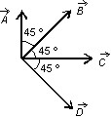Quatro vetores, **A**, **B**, **C** e **D**, têm o mesmo módulo. O ângulo θ entre vetores vizinhos, como mostra a figura, é 45°. A equação vetorial correta é:

E) (**A** + **C**)/21/2 = −**B**

1. Os vetores **A** e **B** estão no plano *xy*. Podemos concluir que **A** = **B** , se
2. **Ax = Bx e Ay = By;**
3. Um vetor tem módulo 12. Quando a origem está na origem, o vetor está entre o semieixo *x-*positivo e o semieixo *y*-negativo e faz um ângulo de 30º com o eixo *x*. A componente *y* do vetor é:

D) –6;

E) .

1. Se o valor da componente *x* de um vetor **A** situado no plano *xy* é metade do módulo do vetor, a tangente do ângulo entre o vetor e o eixo *x* é:

A) 31/2;

1. Se **A** = (6m)**i** + (8m)**j** , o módulo de 4**A** é:
2. **40m;**
3. Um vetor tem uma componente de 10m na direção *+x*, uma componente de 10m na direção *+y* e uma componente de 5m na direção *+z*. O módulo do vetor é:
4. 15m;

E)

1. Se **V** = 2**i** + 6**j** − 3**k**, o módulo de **V** é:

A)

B)

C) **7,00;**

D)

E)

1. Um vetor situado no plano *xy* tem módulo 25 e o valor da componente *x* é 12. O ângulo que o vetor faz com o semieixo *x*-positivo é aproximadamente:

A)

B)

C) 61°;

D)

E)

1. O ângulo entre o vetor **A** = (25m)**i** + (45m)**j** e o semieixo *x*-positivo é aproximadamente:

A)

B**) 61°;**

C)

D)

E)

1. O ângulo entre o vetor **A** = −(25m)**i** + (45m)**j** e o semieixo *x*-positivo é aproximadamente:

A)

B)

C) 119°;

D) 209°;

E) 241°.

1. Sejam **A** = (2m)**i** + (6m)**j** − (3m)**k** e **B** = (4m)**i** + (2m)**j** + (1m)**k**. A soma vetorial

**S** = **A** + **B** é igual a:

A) (6m)**i** + (8m)**j** − (2m)**k**;

1. Sejam **A** = (2m)**i** + (6m)**j** + (1m)**k** e **B** = (4m)**i** + (2m)**j** − (3m)**k**. A diferença vetorial **D** = **A** − **B** é igual a:

**E) nenhuma das respostas acima.**

23. Se **A** = (2m)**i** − (3m)**j** e **B** = (1m)**i** − (2m)**j**, **A** − 2**B** =

1. **(1 m)j;**
2. No diagrama, o módulo de **A** é 12m e o módulo de **B** é 8m. A componente *x* de

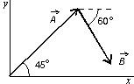**A** + **B** é, aproximadamente,

A)

B)

1. 14m;
2. Um certo vetor situado no plano *xy* tem uma componente *x* de 4m e uma componente *y* de 10m. O vetor sofre uma rotação no plano *xy* até que a componente *x* dobre de valor. O novo valor da componente *y* é, aproximadamente,

A)

B) 7,2m;

C)

D)

E)

1. Os vetores **A** e **B** têm módulo L. Quando são desenhados com as origens do mesmo ponto, o ângulo entre os vetores é 30°. O valor de **A**⋅**B** é:
2. nenhuma das respostas acima.
3. Sejam **A** = (2m)**i** + (6m)**j** − (3m)**k** e **B** = (4m)**i** + (2m)**j** + (1m)**k**. Nesse caso o valor de **A**⋅**B** é:

A)

B)

C)

D) 17;

E)

1. Dois vetores têm módulos 10 e 15. O ângulo entre os vetores quando são desenhados com as origens no mesmo ponto é 65°. A componente do vetor mais comprido na direção do vetor mais curto é aproximadamente:

A)

B)

**C) 6,3;**

D)

E)

1. Sejam **S** = (1m)**i** + (2m)**j** + (2m)**k** e T = (3m)**i** + (4m)**k**. O ângulo entre os dois vetores: A)

B)

C)

**D) é cos-1(11/15);**

E)

1. Dois vetores são desenhados com as origens no mesmo ponto. Quando o ângulo entre os vetores aumenta de 20º, o produto escalar conserva o mesmo módulo, mas muda de positivo para negativo. O ângulo original entre os vetores era igual a:

A)

B)

**C) 70°;**

D)

E)

1. Se o módulo da soma de dois vetores é menor que o módulo dos dois vetores, isso significa que:
2. **o produto escalar dos vetores é negativo;**
3. Se o módulo da soma de dois vetores é maior que o módulo dos vetores, isso significa que
4. **o produto escalar dos vetores é positivo;**
5. Os vetores **A** e **B** têm módulo L. Quando são desenhados com as origens no mesmo ponto, o ângulo entre os vetores é 30°. O módulo de **A**×**B** é:

**A) L2/2;**

1. Dois vetores são desenhados com as origens no mesmo ponto. Quando o ângulo entre os vetores é aumentado de 20º, o módulo do produto vetorial dobra de valor. O ângulo original entre os vetores era aproximadamente:

A)

B)

C**) 25°;**

D)

E)

1. Dois vetores têm módulos 10 e 15. O ângulo entre os vetores quando são desenhados com as origens no mesmo ponto é 65°. A componente do vetor mais longo em relação a um eixo perpendicular ao vetor mais curto, no plano dos dois vetores, é aproximadamente:

A)

B)

C)

D)

**E) 14**.

1. Os vetores (3m)**i** − (7m)**j** e (2m)**i** + (3m)**j** − (2m)**k** definem um plano (é o plano do triângulo cujos vértices são a origem do sistema de coordenadas e as pontas dos dois vetores). Qual dos vetores a seguir é perpendicular a esse plano?

A**) (14m)i + (6m)j + (23m)k;**

1. Sejam **R** = **S**×**T** e θ ≠ 90°, onde θ é o ângulo entre **S** e **T** quando os dois vetores são desenhados com as origens no mesmo ponto. Qual das seguintes relações NÃO É verdadeira?
2. **S⋅T = 0.**
3. O valor de **i**⋅(**j**×**k**) é:

A)

**B) +1;**

C)

D)

E)

1. O valor de **k**⋅(**k×i)** é:

**A) zero;**

B)

C)

D)

E)

**FIM!**